Anleitung zum Gästebuch

1. Fügen Sie den *Gaestebuch_V1*  –Ordner auf Ihren Webserver.
2. Alle benötigten Bibliotheken und alle Class-Dateien befinden sich im Unterordner: *lib*.
3. 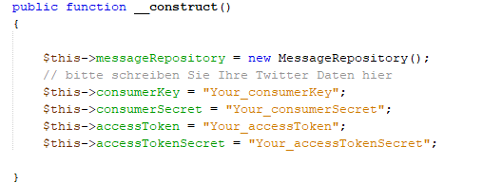Gehen Sie nun auf *lib/php/Message.php* und fügen Sie Ihre Twitter Daten in den dazu gesehenen orangenen Feldern ein:
4. Rufen Sie die *index.php* Datei im Browser auf.
5. Sie können nun Ihre Nachrichten in dem Gästebuch eintragen, und dies wird dann auch automisch in Ihrem Twitter Account veröffentlich und in Ihrer Datenbank gespeichert.

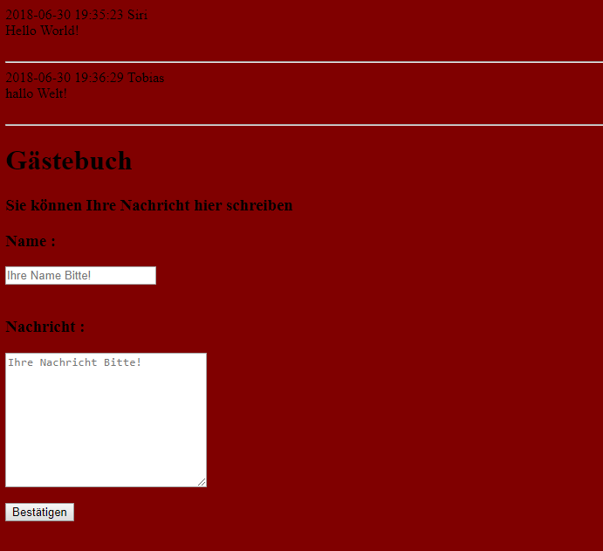

Dies ist dann Ihr Endresultat: